UART、I2C、SPI、CAN 通信协议入门教程
基于 ESP32-P4 Arduino 测试代码与 Kingst 实测/示意波形

ESP32-P4/UartLoopback/UartLoopback.ino
ESP32-P4/I2cWaveform/I2cWaveform.ino
ESP32-P4/SpiWaveform/SpiWaveform.ino
ESP32-P4/CanWaveform/CanWaveform.ino

1. UART

- 115200
- 8
- N
- 1

空闲高电平 -> 起始位 0 -> 8 个数据位，低位先发 -> 停止位 1
115200
1 / 115200 = 8.68 us

1 起始位 + 8 数据位 + 1 停止位 = 10 bit
10 * 8.68 us = 86.8 us

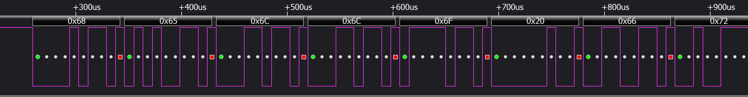
UART 实测波形

0x68 0x65 0x6C 0x6C 0x6F 0x20 0x66 0x72

h e l l o f r

0x68 = 0110 1000

D0 D1 D2 D3 D4 D5 D6 D7
0 0 0 1 0 1 1 0

Start D0 D1 D2 D3 D4 D5 D6 D7 Stop
0 0 0 0 1 0 1 1 0 1

UART 看波形要点

2. I2C

- SCL
- SDA

SCL = 高
SDA = 高

START：SCL 为高时，SDA 从高变低
STOP： SCL 为高时，SDA 从低变高

- SCL
- SCL

0x3C << 1 | Write(0) = 0x78

I2C 无外设实测：地址 NACK

Setup Write to [0x78] + NAK

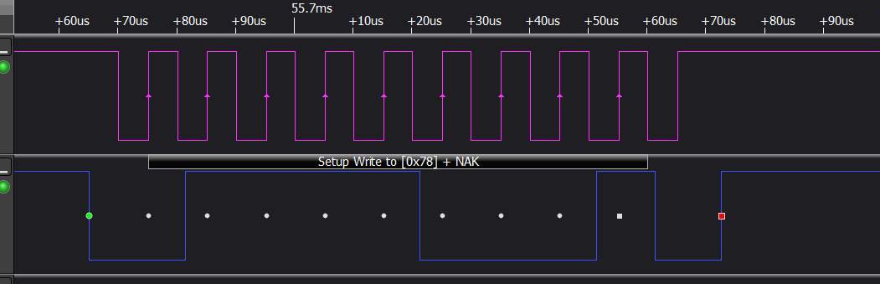
I2C 无外设 NACK 实测波形

START -> 地址 0x3C + Write -> NACK -> STOP

I2C 有外设 ACK 时的理想波形

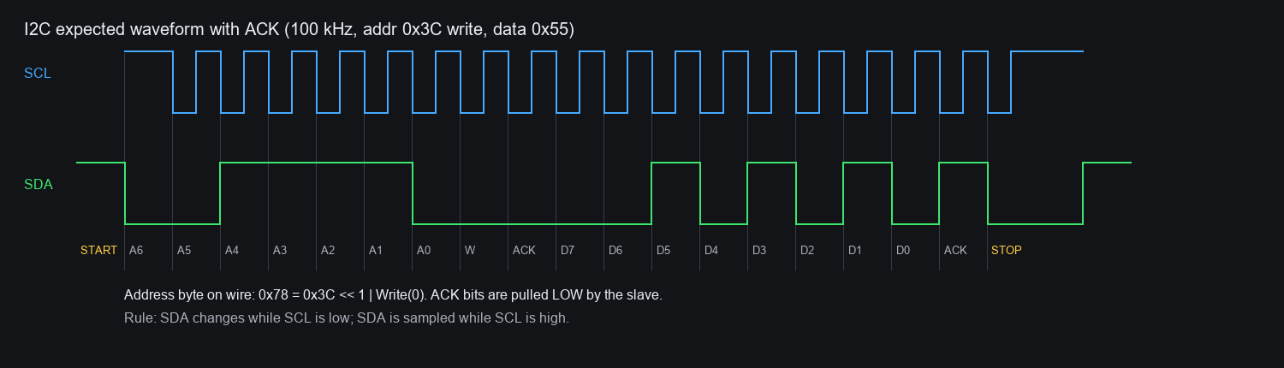
I2C ACK 示意波形

I2C 上拉电阻对波形的影响

SDA -> 4.7k 到 3.3 V
SCL -> 4.7k 到 3.3 V
100 kHz

3. SPI

- CS
- SCK
- MOSI
- MISO

SPI_MODE0
MSB first
1 MHz
CS active low
SPI_MODE0
- CPOL = 0
- CPHA = 0

CS 拉低 -> SCK 输出时钟 -> MOSI/MISO 同步移位 -> CS 拉高

SPI MOSI 实测波形

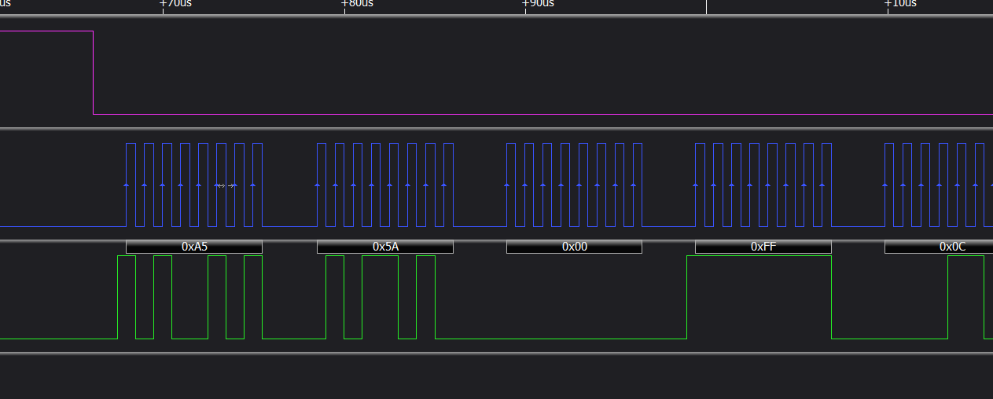
SPI MOSI 实测波形

0xA5 0x5A 0x00 0xFF 0x0C ...

A5 5A 00 FF counter_low counter_high

0xA5 = 1010 0101

1 0 1 0 0 1 0 1

MISO 应该是什么样

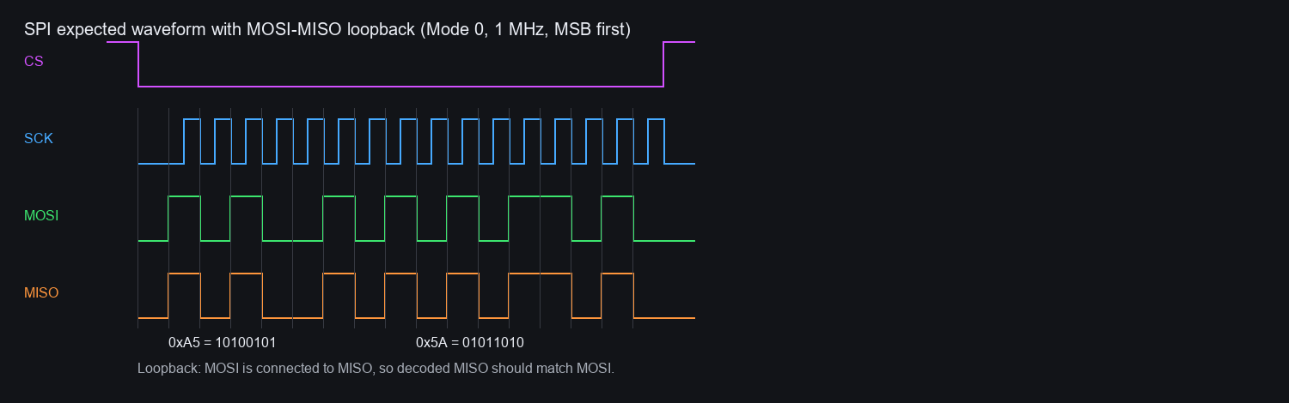
SPI MISO 回环示意波形

MOSI: A5 5A ...
MISO: A5 5A ...

MOSI: READ_CMD REG_ADDR 00 00
MISO: 00 00 DATA_H DATA_L

4. CAN / TWAI

ESP32 TWAI TX -> CAN 收发器 TXD
ESP32 TWAI RX <- CAN 收发器 RXD
CAN 收发器 CANH/CANL -> CAN 总线

TWAI TX = GPIO47
TWAI RX = GPIO48
bitrate = 500 kbit/s
standard ID = 0x123
DLC = 8
data = A5 5A 00 FF counter_low counter_high 12 34

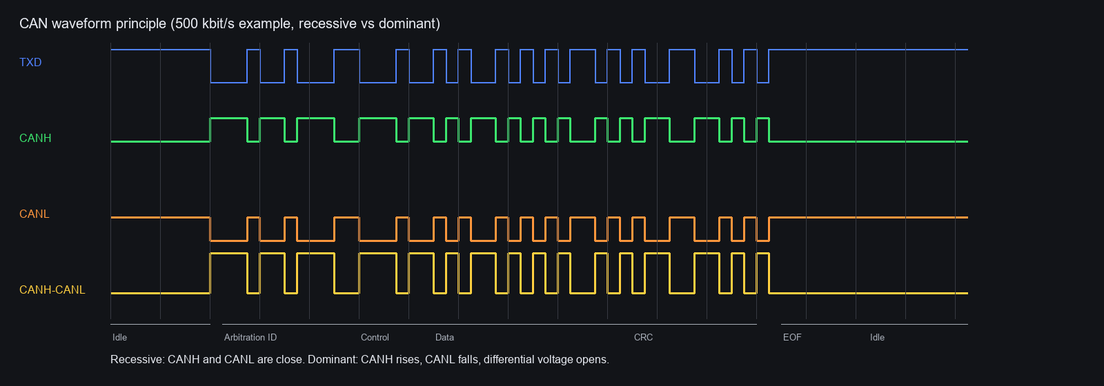
CAN TXD/CANH/CANL 示意波形

CAN 的隐性位和显性位

隐性位：CANH 和 CANL 电压接近，差分电压接近 0
显性位：CANH 升高，CANL 降低，形成明显差分电压

TXD 高：隐性位
TXD 低：显性位

CAN 帧里有什么

SOF -> 仲裁 ID -> 控制位 -> 数据长度 -> 数据 -> CRC -> ACK -> EOF

- SOF
- 仲裁 ID
- DLC
- CRC
- ACK
- EOF

为什么需要 120 ohm 终端电阻

5. 四种协议快速对比

6. 实测排查顺序

UART

I2C

SPI

CAN

7. 本次教程图片来源
uart_actual_kingst.png
i2c_actual_nack_kingst.png
spi_actual_mosi_kingst.png
i2c_expected_ack.png
spi_expected_miso_loopback.png
can_expected_txd_canh_canl.png

